**Сценарий новогоднего праздника для детей средне-старшей группы «Игрушки для елки»**  
Ведущий: С Новым годом поздравляем  
Праздник Елки начинаем!  
В зал ребята проходите  
И на ёлку посмотрите!  
Дети под музыку входят в музыкальный зал и становятся возле елки.

**Танец « С новым годом»**

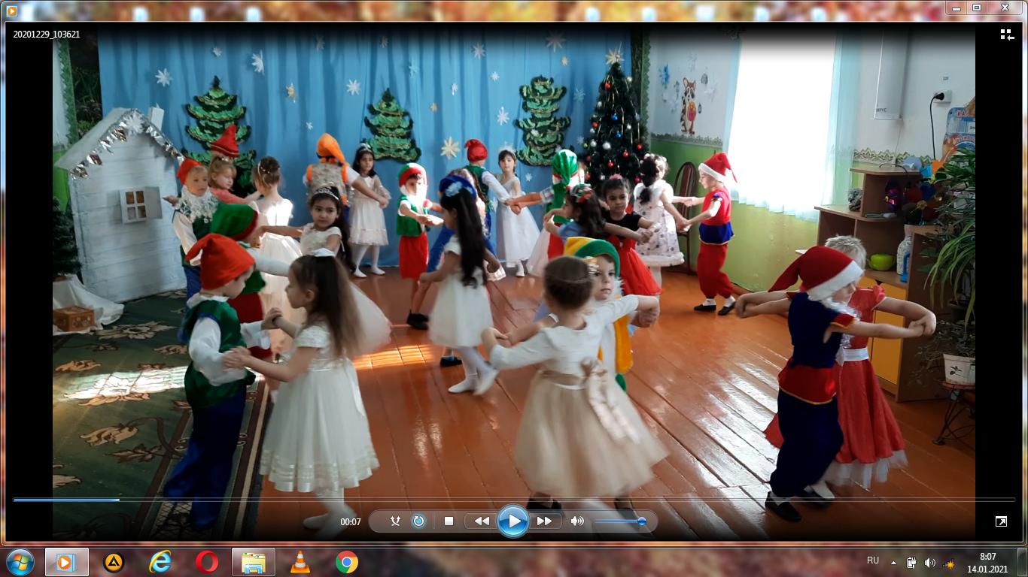Ведущий: Снова к нам пришёл сегодня  
Праздник ёлки и зимы.  
Этот праздник новогодний  
С нетерпеньем ждали мы.  
1 реб. : Чудо - наша ёлочка!  
Гостья долгожданная.  
Самая любимая,  
Самая желанная!  
2 реб. : А ещё б нарядней стала,  
Если б, вдруг, вся засияла  
Огоньками разными –  
Зелёными и красными!  
Ведущий: «Ёлочка, скорей зажгись,  
Огоньками улыбнись! »  
Хлопнем дружно, раз, два, три!  
Ну – ка, ёлочка, гори!  
(повторяют и хлопают 2-3 раза – ёлка зажигается)  
3 реб. : Здравствуй наша ёлочка,  
Здравствуй Новый год!  
У ёлки мы закружимся  
В весёлый хоровод!  
**Хоровод-игра «Мы сейчас пойдем направо»**Ведущая: Приготовьте ушки, приготовьте глазки,  
Чтобы оказаться в новогодней сказке.  
Сказка в гости нас зовет, в зимний лес с собой ведет.  
Там среди сугробов снежных виден домик белоснежный.  
Кто живет в нем? Отзовись и ребятам покажись!  
Под музыку из домика выходит Снегурочка, украшает домик снежинками, рядом с которым «растет» маленькая елочка.  
Снегурочка: Ах, как много ребятишек,  
И девчонок, и мальчишек!  
Здравствуйте, а вот и я!  
С Новым годом Вас, друзья! 1.  
Я Снегурка – внучка Деда,  
Веселушка, непоседа. (поправляет украшения домика)  
Перед праздником наш дом  
Я украсила снежком!  
Здесь развесила снежинки, здесь – серебряные льдинки.  
Елка во дворе растет, можно встретить Новый год!  
А чтоб было веселей, позову своих друзей!  
Снег-ка: Ребята, а вы песенку про зиму знаете? Я так зимушку люблю!  
Вед. : Наши дети и песенку, и стихи о зиме знают, вот послушай:  
4реб. : Зима пришла веселая,  
Все люди рады ей.  
Она зовет на улицу  
И взрослых, и детей!  
5 реб. : Снежок порхает, кружится,  
На улице бело.  
И превратились улицы  
В холодное стекло!  
**Песня «Новый год»**Снег-ка: Какая чудесная песенка! Скоро Новый год, а я еще не украсила свою маленькую елочку, что выросла у домика, вы ведь мне поможете? (ответы детей)  
Снегурочка открывает сундук с елочными игрушками и вытягивает бусы:  
А елочку зеленую я бусами украшу! И она засверкает огоньками!  
Бусинки скорей бегите и свой танец покажите!  
6 реб. (дев.) : Мы маленькие бусинки (раздать бусинки)  
Скатились с елки вниз  
А бубенчик маленький  
Веселый наш сюрприз!  
**Танец БУСИНОК**

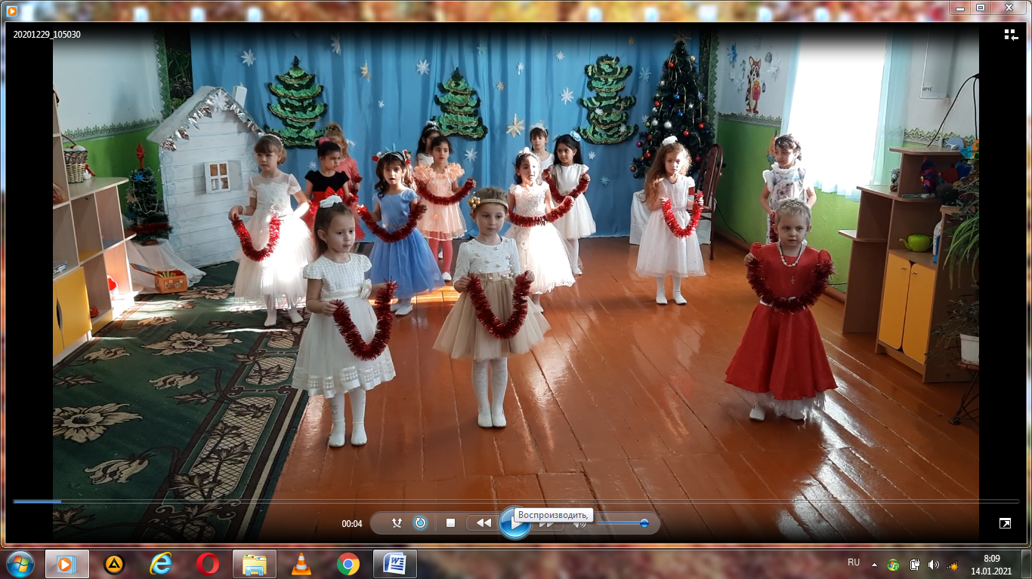Снегурочка хвалит девочек за танец и достает из сундука фонарики.  
Снег-ка: Какие чудесные фонарики, я вижу в зале сказочные гномики (гномы выходят, Снег-ка раздает им фонарики)  
7 реб. : Мы гномики из сказки, живем в густом лесу.  
Мы очень любим пляски и елочку-красу!  
8 реб. : Мы любим веселиться и песни распевать.  
Нам хочется вам танец сегодня показать! 2.  
**Танец ГНОМИКОВ**

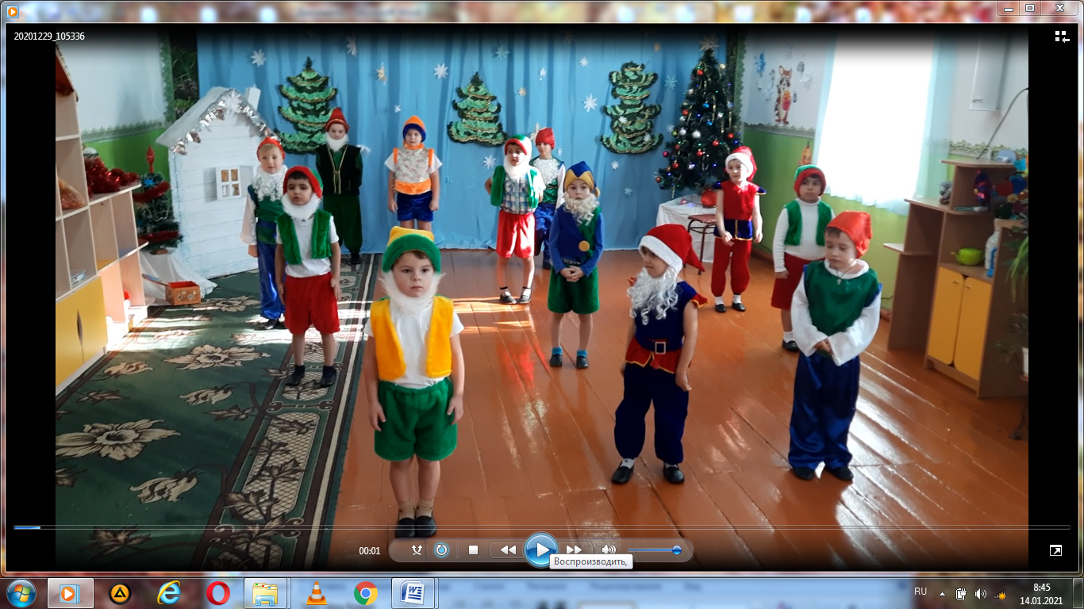Снег-ка хвалит мальчиков за танец и вешает фонарики на елочку  
Снег-ка: (заглядывает в сундук) Что же еще здесь лежит, какие еще елочные игрушки припасены? (вынимает, показывает) Вот шарик новогодний, а вот хлопушка, а еще колокольчик расписной, и снежинки и …. Какие чудесные Новогодние игрушки!  
Вед. : Так наши дети могут станцевать танец «Новогодние игрушки»  
Во время танца Снег-ка украшает елочку оставшимися игрушками  
Снег-ка: Вот теперь моя елочка-красавица нарядная стоит и всех нас веселит!  
Спасибо, вам, ребята! Можно и Дедушку Мороза звать!  
Вед. :А мы сейчас песенку про Дедушку Мороза споем, он услышит и придет к нам быстрее!  
**ПЕСНЯ «ДЕД МОРОЗ»**

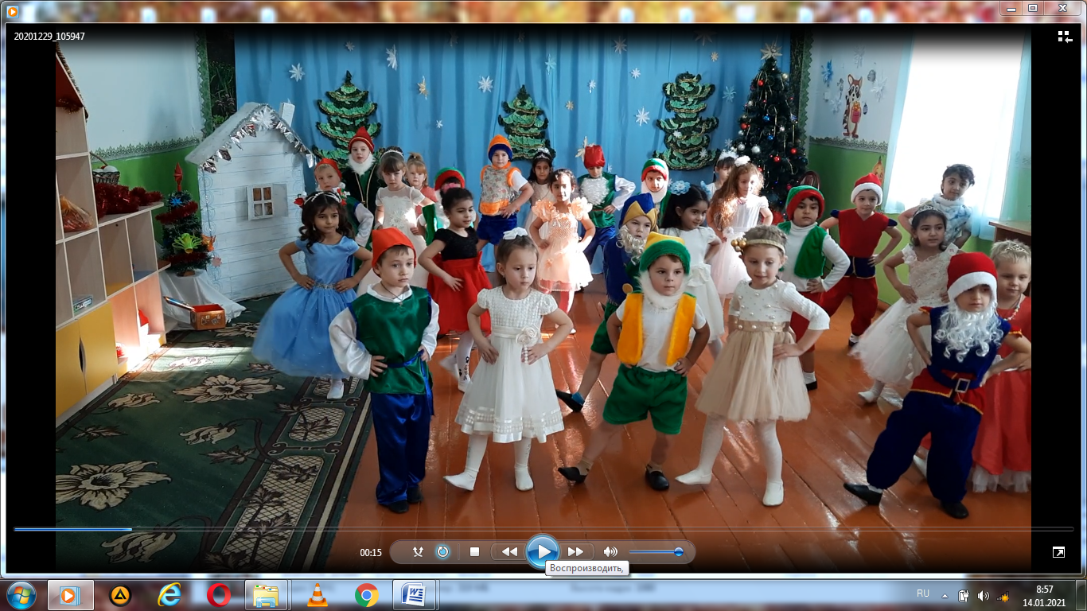ПОД МУЗЫКУ ЗАХОДИТ ДЕД МОРОЗ  
Д. М. : Слышу, слышу! Тороплюсь я, в сад спешу!  
Здравствуйте, мои друзья! С Новым годом! Вот и я!  
Поздравляю всех гостей! Поздравляю всех детей!  
Тут и внученька моя, как же рад вам я, друзья!  
Вед. : Елка светится, искрится! Будем, дети, веселиться!  
Дед Мороз вас всех зовет в Новогодний хоровод!  
9 реб. : Будем весело плясать,  
Будем песни распевать!  
Чтобы елка захотела  
В гости к нам прийти опять!

**Игра с Дедом Морозом**Д. Мороз: Ох устал! Целый год так не плясал!  
Вед. : Сядь Мороз и отдохни, мы прочтем тебе стихи.  
10 реб. : В зале елочка стоит 11 реб. : Навестила елка  
И на ней снежок блестит. Детский сад сегодня.  
А на веточках игрушки, И проводит с нами  
И конфеты, и хлопушки. Праздник новогодний!  
12 реб. : Рада елка в нашем зале 13 реб. : Облепили елочку  
Огоньками засверкать, Звезды и флажки,  
Машет веточкой пушистой, И горят на елочке  
Так и хочет поплясать. Чудо-огоньки! 3.  
14 реб. : Наша елка велика,

15 реб. : В нашем зале  
Наша елка высока! Пахнет елкой -  
Выше папы, выше мамы, Наступает Новый год!  
Достает до потолка! И веселый Дед под елкой  
С нами водит хоровод!

16 реб. или вед. : Добрый Дедушка Мороз, а подарки ты принес?  
Что-то не видать мешка – спрятал ты его пока?  
Д. М. : Я за праздник веселый хочу вас похвалить и подарки всем ребятам подарить!

Сюрпризный момент с мешком.

**Д/М Рад я вас похвалить и подарки подарить.**

**Выбегает мешок ,бегает под веселую музыку.**

**Поймали ,развязали.  
Снегурочка Д/М но в твоем мешке подарков нет, давай насыпем снежков.  
Д/М Снежки мои волшебные, если только захотим, все в подарки превратим.  
Снег! Снег!  
Лед! Лед!  
Чудеса на новый год!  
Пусть не елке новогодней чудеса случаются  
Пусть волшебные снежки в подарки превращаются!  
Стучи посохом.**

**Мешок убегает, дед мороз его ловит. За дверь убежал мешок. Дед мороз тащит мешок с подарками, раздача подарков**.

Д. М. и Снегурочка раздают подарки  
Снег-ка: Нам радость, улыбки принес Новый год  
Подарки под яркою елкой.  
Пусть солнце сияет во весь небосвод  
И смех ребятишек не молкнет!  
Д. М. : Друзья мои, спасибо вам  
За смех, стихи и танцы.  
Забыл я счет своим годам,  
Попал не в сад, а в сказку.  
И вот, пора мне уходить,  
Но через год, ручаюсь,  
Я обещаю вновь здесь быть  
На этом и прощаюсь!  
Дед Мороз и Снегурочка уходят